ANALIZA EFEKTYWNOŚCI I SKUTECZNOŚCI SZKOLEŃ ZAWODOWYCH ZA 2012 ROK

kwiecień 2013

Zgodnie z Rozporządzeniem Ministra Pracy i Polityki Społecznej z dnia 14 września 2010r. w sprawie standardów i warunków prowadzenia usług rynku pracy, powiatowy urząd pracy gromadzi dane oraz dokonuje analiz skuteczności i efektywności organizacji szkoleń, ustalając następujące wskaźniki:
- Liczbę i odsetek osób, które ukończyły szkolenia z wynikiem pozytywnym, w stosunku do rozpoczynających szkolenia.
- Liczbę i odsetek osób przeszkolonych w poszczególnych kategoriach wyróżnionych według: kryterium statusu w rozumieniu ustawy, płci, wieku, poziomu wykształcenia, miejsca zamieszkania i przynależności do grupy osób będących w szczególnej sytuacji na rynku pracy.
- Liczbę i odsetek osób zatrudnionych trakcie szkolenia oraz w okresie 3 miesięcy po jego ukończeniu.
- Koszt ponownego zatrudnienia osób przeszkolonych, liczony jako stosunek poniesionych kosztów szkoleń do liczby osób zatrudnionych w okresie 3 miesięcy po ukończeniu szkolenia.
- Przeciętny koszt szkolenia i przeciętny koszt osobogodziny szkolenia.
- Liczbę i odsetek osób, które zdały egzamin lub uzyskały sfinansowaną licencję, ukończyły szkolenie sfinansowane z pożyczki szkoleniowej lub ukończyły dofinansowane studia podyplomowe w stosunku do osób, które otrzymały wsparcie w tej formie.
- Liczbę i odsetek osób zatrudnionych w trakcie lub w okresie 3 miesięcy po zdaniu egzaminu, uzyskaniu licencji, ukończeniu szkolenia finansowanego z pożyczki szkoleniowej oraz po ukończeniu studiów podyplomowych.

- Forma organizacyjna szkoleń

Szkolenia organizowane w badanym okresie przez Powiatowy Urząd Pracy w Zgorzelcu realizowane były w oparciu o plan szkoleń na rok 2012 w formie szkoleń grupowych oraz szkoleń indywidualnych wskazanych przez osoby uprawnione. Zakres tematyczny szkoleń odzwierciedlał istniejące
na lokalnym rynku pracy zapotrzebowanie na kwalifikacje zawodowe. Najwięcej osób uczestniczyło
w szkoleniach dotyczących następujących obszarów tematycznych: technika
i handel artykułami technicznymi, architektura i budownictwo, usługi transportowe, sprzedaż i marketing.
W 2012 roku do udziału w szkoleniach zawodowych skierowano 166 osób. Zdecydowana większość osób skierowana została do udziału w szkoleniach grupowych, w szkoleniach indywidualnych wzięło udział 26 osób.
Źródłem finansowania szkoleń zrealizowanych przez tut. Urząd w roku ubiegłym były zarówno środki Funduszu Pracy, jak i środki Europejskiego Funduszu Społecznego. W szkoleniach organizowanych w ramach projektu systemowego „Wyższe kwalifikacje szansą na lepsze jutro” współfinansowanego ze środków Unii Europejskiej w ramach Programu Operacyjnego Kapitał Ludzki 2007-2013 wzięło udział 70 osób.

Tabela 1. Liczba i odsetek osób, które ukończyły szkolenia z wynikiem pozytywnym,
w stosunku do rozpoczynających szkolenia
Wyszczególnienie | Razem | Szkolenia wskazane przez osobę | Szkolenia grupowe
Liczba osób, które rozpoczęły szkolenie w 2012r. | 166 | 26 | 140
Liczba osób przeszkolonych | 164 | 26 | 138
Liczba osób, które ukończyły szkolenie z wynikiem pozytywnym | 164 | 26 | 138
Odsetek osób, które ukończyły szkolenie z wynikiem pozytywnym w stosunku do osób rozpoczynających szkolenia | 98, 80% | 100% | 98,57%

Szkolenia indywidualne zakończyło 26 osób co stanowi 16 % wszystkich osób, które ukończyły kursy w 2012 roku. Pozostałe 84 % to osoby przeszkolone w ramach szkoleń grupowych realizowanych zgodnie z planem szkoleń.

- Liczba i odsetek osób przeszkolonych w poszczególnych kategoriach wyróżnionych według: kryterium według wieku, płci, poziomu wykształcenia, miejsca zamieszkania
i przynależności do grupy osób będących w szczególnej sytuacji na rynku pracy

Tabela 2. Osoby przeszkolone według wieku
przedział wiekowy | liczba osób przeszkolonych
18 – 24 lata | 46
25-34 lata | 50
35-44 lata | 28
45 lat i powyżej | 40
SUMA | 164

Wśród osób bezrobotnych, korzystających ze szkoleń najliczniejszą grupę przeszkolonych stanowiły osoby z przedziału wiekowego 25-34 lata. Na drugim miejscu uplasowała się grupa osób w przedziale wiekowym 18-24 lata. Duże zainteresowanie szkoleniami osób w wieku do 34 roku życia wynika w głównej mierze z konieczności dopasowania się do aktualnych potrzeb rynku pracy. Osoby zaliczane do w/w przedziału wiekowego zmuszone są do ciągłego podnoszenia swoich kwalifikacji oraz nauki nowych umiejętności, z uwagi na ogólnokrajowe tendencje wysokiego poziomu bezrobocia w tej grupie. Ponadto duży odsetek przeszkolonych stanowią osoby w wieku 45 lat i powyżej, co wskazuje na utrzymujący się wzrost mobilności i aktywności zawodowej. Co raz częściej osoby z tego przedziału wiekowego zdają sobie sprawę z konieczności „uczenia się przez całe życie”, pozwalającego na utrzymanie własnej aktywności i atrakcyjności zawodowej.
Odsetek osób przeszkolonych w podziale według kategorii wieku obrazuje wykres nr 1.

Wykres nr 1.
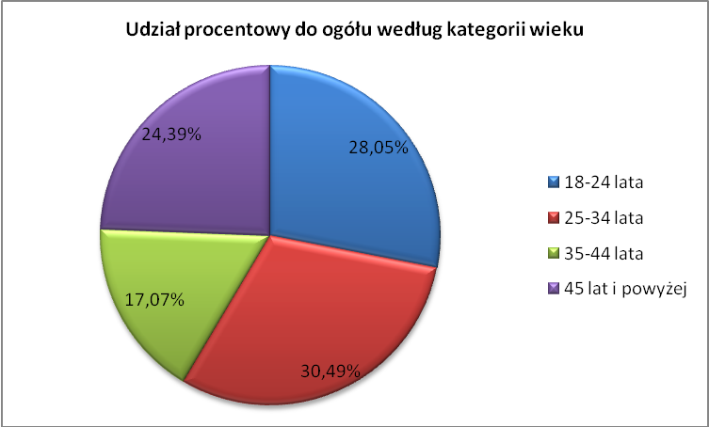

Tabela 3. Osoby przeszkolone – podział ze względu na płeć
płeć | liczba osób przeszkolonych
kobieta | 53
mężczyzna | 111
SUMA | 164

Liczniejszą grupę wśród absolwentów szkoleń w roku 2012 stanowią mężczyźni. Spowodowane jest to w głównej mierze mniejszą aktywnością zawodową kobiet. Duża liczba kobiet zarejestrowanych w tut. Urzędzie charakteryzuje się niską motywacją do podnoszenia swoich kwalifikacji, brakiem wiary we własne umiejętności oraz brakiem dyspozycyjności z uwagi
na problemy związane z opieką nad małoletnimi dziećmi. Inną przyczyną w/w zjawiska jest przemysłowy charakter powiatu zgorzeleckiego.

Wykres nr 2.
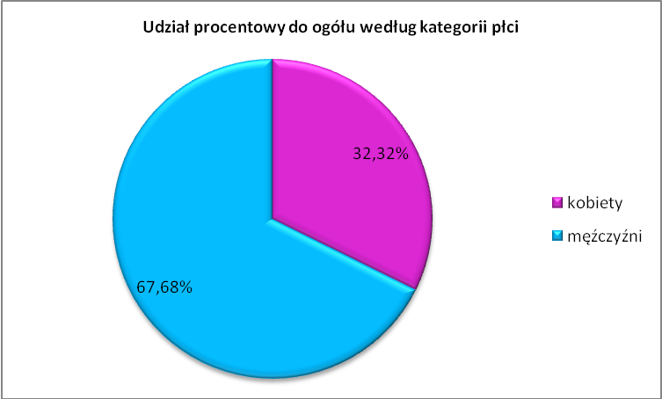

Tabela 4. Osoby przeszkolone według poziomu wykształcenia
poziom wykształcenia | liczba osób przeszkolonych
wyższe | 12
policealne i średnie zawodowe | 55
średnie ogólnokształcące | 15
zasadnicze zawodowe | 45
gimnazjalne i poniżej | 37
SUMA | 164

Najliczniejszą grupę osób, które ukończyły szkolenia w 2012 roku stanowią osoby
z wykształceniem policealnym i średnim zawodowym oraz z zasadniczym zawodowym. Średnio co czwarta przeszkolona osoba legitymowała się wykształceniem gimnazjalnym i niższym. Najniższy odsetek odnotowano wśród osób z wykształceniem wyższym.

Wykres nr 3.
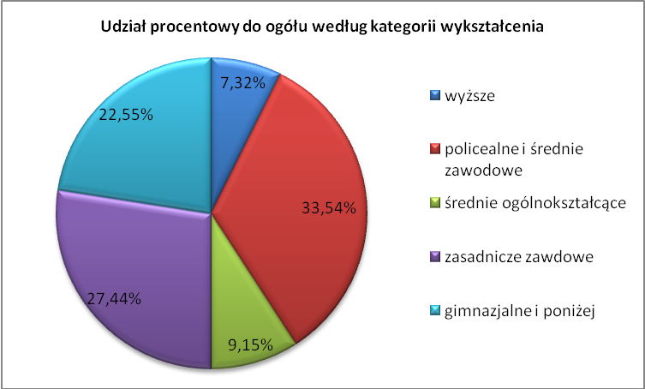

Tabela 5. Osoby przeszkolone – według miejsca zamieszkania
miejsce zamieszkania | liczba osób przeszkolonych
wieś | 57
miasto | 107
SUMA | 164

Wśród osób, które ukończyły szkolenia w 2012 roku 65,24 % stanowili mieszkańcy miast. Pomimo zastosowania instrumentu wspierającego udział w szkoleniu w postaci zwrotu kosztów dojazdu na szkolenie, tylko średnio co trzecia osoba przeszkolona zamieszkiwała tereny wiejskie. Z obserwacji wynika, iż mieszkańcy miast w większej mierze zdają sobie sprawę z wagi podnoszenia kwalifikacji, jako sposobu zwiększającego szanse na podjęcie zatrudnienia. W roku 2012 aż 72% spośród przeszkolonych mieszkańców wsi stanowili mężczyźni.

Wykres nr 4.
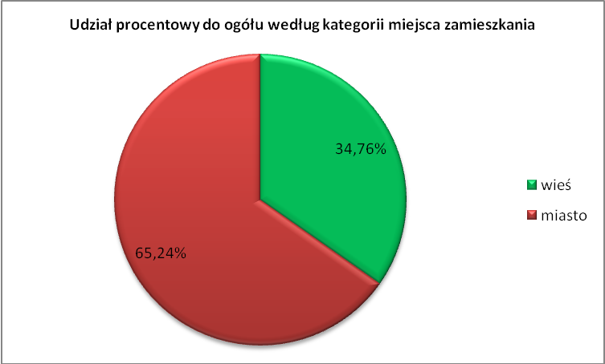

Tabela 6. Osoby przeszkolone według przynależności do grupy szczególnego ryzyka na rynku pracy
Grupy osób będących w szczególnej sytuacji na rynku pracy | Liczba osób przeszkolonych | Wartość %
Bezrobotni do 25 roku życia | 49 | 22,4%
Bezrobotni długotrwale | 49 | 41,6%
Kobiety, które nie podjęły zatrudnienia po urodzeniu dziecka | 7 | 6,4%
Bezrobotni bez kwalifikacji zawodowych, bez doświadczenia zawodowego lub bez wykształcenia średniego | 134 | 88,8%
Bezrobotni samotnie wychowujący  co najmniej jedno dziecko do lat 18 | 15 | 11,2%
Bezrobotni, którzy po odbyciu kary wolności nie podjęli zatrudnienia | 5 | 0,8%
Bezrobotni niepełnosprawni | 8 | 13,6%
Bezrobotni powyższej 50 roku życia | 31 | 26,4%
SUMA | 298 | 211,2%*
*Suma przekracza 100%, ponieważ osoby kończące szkolenie mogą należeć do więcej niż jednej grupy będących w szczególnej sytuacji na rynku pracy.

Najliczniejszą grupę spośród osób przeszkolonych w 2012 roku stanowiły osoby bez kwalifikacji zawodowych, bez doświadczenia zawodowego lub bez wykształcenia średniego. Należy zwrócić uwagę na fakt, iż drugą co do wielkości grupę osób przeszkolonych stanowią długotrwale bezrobotni, a więc osoby figurujące w ewidencji tut. Urzędu łącznie przez okres co najmniej 12 miesięcy
w okresie ostatnich dwóch lat oraz osoby do 25 roku życia.

- Efektywność przeprowadzonych szkoleń - liczba i odsetek osób zatrudnionych
w trakcie szkolenia oraz w okresie 3 miesięcy po jego ukończeniu

liczba osób które ukończyły szkolenia | liczba osób zatrudnionych | wartość %
164 | 58  (w tym 3 osoby podjęły pracę w trakcie szkolenia) | 35,37 %

Z grupy 164 osób, które ukończyły szkolenia w 2012 roku, w trakcie szkolenia lub w okresie 3 miesięcy po jego ukończeniu, pracę zarobkową lub działalność gospodarczą podjęło 58 osób, co daje efekt 35,37%. Wskaźnik efektywności zatrudnieniowej wśród uczestników szkoleń grupowych kształtuje się na poziomie 27%. Spośród 26 uczestników szkoleń indywidualnych w badanym okresie 21 osób podjęło zatrudnienie, co stanowi 81 %.
Na uwagę zasługuje fakt, iż większość przeszkolonych podejmujących zatrudnienie to osoby bez kwalifikacji lub doświadczenia zawodowego, co nasuwa założenie że ukończenie szkolenia
w znacznym stopniu przyczyniło się do podjęcia zatrudnienia. Średnio co trzecia osoba podejmująca zatrudnienie po zakończonym szkoleniu to osoba długotrwale bezrobotna. W przypadku tej grupy osób udział w szkoleniu odegrał również rolę aktywującą i motywującą do powrotu na rynek pracy.
W podziale ze względu na płeć zatrudnienie podjęło więcej mężczyzn. Sytuacja ta pokrywa się
z ogólnymi tendencjami na lokalnym rynku pracy z uwagi na jego przemysłowy charakter. Analizując efektywność szkoleń można zauważyć, że pracę podjęły właśnie przede wszystkim osoby, które dzięki szkoleniom uzyskały dodatkowe specjalistyczne uprawnienia oraz umiejętności.
Należy jednak podkreślić, iż powyższe dane nie odzwierciedlają całej efektywności zatrudnieniowej
za rok 2012, ponieważ do jej obliczenia wykorzystuje się jedynie okres 3 miesięcy po zakończeniu szkolenia. Na koniec pierwszego kwartału bieżącego roku wskaźnik efektywności wzrósł do poziomu 41% łączenie z podjęciem zatrudnienia, innej pracy zarobkowej, działalności gospodarczej powyżej 3 miesięcy. Dodatkowo oprócz 67 osób wyrejestrowanych z tut. Urzędu z powodu podjęcia zatrudnienia, innej pracy zarobkowej, działalności gospodarczej (licząc okres przewyższający 3 miesiące) 26 osób utraciło status osoby bezrobotnej z innych powodów (odmowa przyjęcia propozycji pracy, niestawienie się w wyznaczonym terminie, wyrejestrowanie na wniosek bezrobotnego itd.).
Największą efektywność w okresie trzymiesięcznym wśród szkoleń grupowych uzyskały następujące szkolenia:
- Spawacz MAG – kurs ponadpodstawowy 80%
- Spawacz MIG – kurs podstawowy – 60%
- Spawacz MAG – kurs podstawowy + cięcie gazowe 43%
- Nowoczesny magazynier z językiem niemieckim (obsługa wózka jezdniowego i kasy fiskalnej wraz z fakturowaniem) – 43%
- Kurs elektryczny SEP na kategorię E1 – 40%
- Operator maszyn budowlanych – 38%
- Operator pił mechanicznych do ścinki drzew oraz obsługa kos spalinowych – 33%
- Operator żurawi na kategorię uprawnień UDT II Ż – 33%

IV. Koszt ponownego zatrudnienia osób przeszkolonych liczony jako stosunek poniesionych kosztów szkoleń do liczby osób zatrudnionych w okresie 3 miesięcy po ukończeniu szkoleń.

Koszt szkoleń w 2012 roku wyniósł - 291651,30 zł
Na ww. koszty składały się:
- należność przysługująca instytucji szkoleniowej – 254777,67 zł
- koszty dojazdów - 21696,00 zł
- koszty badań lekarskich - 15177,63 zł
Ilość osób zatrudnionych w okresie 3 miesięcy od daty ukończenia szkolenia – 58
Koszt ponownego zatrudnienia osób przeszkolonych – 5028,47 zł

V. Przeciętny koszt szkolenia i przeciętny koszt osobogodziny szkolenia:
Przeciętny koszt szkolenia jednej osoby (liczony jako stosunek poniesionych kosztów szkoleń do osób biorących udział w szkoleniu) – 1756,94 zł
Przeciętna liczba godzin jednego szkolenia – 119,11 godzin
Przeciętny koszt osobogodziny (liczony jako stosunek przeciętnego kosztu szkolenia jednej osoby do przeciętnej liczby godzin jednego szkolenia) - 14,75 zł

VI. Liczba i odsetek osób, które zdały egzamin lub uzyskały sfinansowaną licencję, ukończyły szkolenie sfinansowane z pożyczki szkoleniowej, ukończyły dofinansowane studia podyplomowe w stosunku do osób, które otrzymały wsparcie w tej formie:
- finansowanie kosztów egzaminu lub licencji – brak działań;
- pożyczka szkoleniowa – brak działań;
- dofinansowanie studiów podyplomowych – brak działań.

VII. Liczba i odsetek osób zatrudnionych w trakcie lub w okresie 3 miesięcy po zdaniu egzaminu, uzyskaniu licencji, ukończeniu szkolenia finansowanego z pożyczki szkoleniowej oraz po ukończeniu studiów podyplomowych:
a) finansowanie kosztów egzaminu lub licencji – brak działań;
b) pożyczka szkoleniowa – brak działań;
c) dofinansowanie studiów podyplomowych – brak działań.

DYREKTOR
Powiatowego Urzędu Pracy w Zgorzelcu
Danuta Plutecka

Sporządziła: Patrycja Sawicka – starszy specjalista ds. rozwoju zawodowego
Anna Mickiewicz – starszy specjalista ds. rozwoju zawodowego

